Российская Федерация
ИРКУТСКАЯ ОБЛАСТЬ
Администрация Харайгунского Муниципального Образования
ПОСТАНОВЛЕНИЕ
от «27» июня 2023 г. с. Харайгун № 112

О внесении изменений в Постановление № 100 от 19.05.2023 «Об утверждении муниципальной программы «Развитие сети автомобильных дорог общего пользования в Харайгунском муниципальном образовании»» на 2022-2026 годы.

В целях приведения муниципальной программы в соответствие с решением Думы о бюджете Харайгунского муниципального образования. Руководствуясь Федеральным законом от 8 ноября 2007 года № 257-ФЗ «Об автомобильных дорогах и о дорожной деятельности в Российской Федерации и о внесении изменений в отдельные законодательные акты Российской Федерации», Федеральным законом от 6 октября 2003 года № 131-ФЗ «Об общих принципах организации местного самоуправления в Российской Федерации», Уставом Харайгунского муниципального образования, администрация Харайгунского муниципального образования,

П О С Т А Н О В Л Я Е Т:

1. Внести в постановление администрации Харайгунского муниципального образования № 100 от 19.05.2023 «Об утверждении муниципальной программы «Развитие сети автомобильных дорог в Харайгунском муниципальном образовании на 2022-2026 годы, следующие изменения:
1.1. Приложение № 1 изложить в новой редакции. (Приложение №1 прилагается).

2. Опубликовать настоящее Постановление в периодическом печатном издании «Вестник Харайгунского муниципального образования» и на сайте «харайгун.рф».

3. Контроль за исполнением настоящего Постановления оставляю за собой.

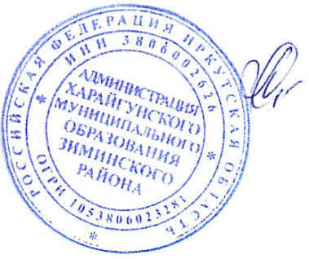

Глава Харайгунского
муниципального образования Синицына Л.Н.

Приложение 1
к муниципальной программе «Развитие сети автомобильных дорог общего пользования в Харайгунском муниципальном образовании на 2022- 2026 годы»
Перечень основных мероприятий программы
№ | Наименование мероприятия |  | Сроки выполнения  в том числе по годам | в том числе
 |  |  |  | планируемое привлечение средств из: |  |  | внебюджетных источников
 |  |  |  | федерального бюджета | областной бюджет | местный  бюджет
1 | Содержание автомобильных дорог общего пользования местного значения поселения |  | 2022 г. | - | - | 300,0 | -
 |  |  | 2023 г. | - | - | 739,5 | -
 |  |  | 2024 г. | - | - | 144,13 | -
 |  |  | 2025 г. | - | - | 300,0 | -
 |  |  | 2026 г. | - | - | - | -
2 | Разработка проектной документации на ремонт, капитальный ремонт автомобильных дорог общего пользования местного значения муниципального района |  | 2022 г. | - | - | 840,7 | -
 |  |  | 2023 г. | - | - | 1132,5 | -
 |  |  | 2024 г. | - | - | 1326,76 | -
 |  |  | 2025 г. | - | - | 1434,5 | -
 |  |  | 2026 г. | - | - | - | -
3 | Текущий и капитальный ремонт дорог общего пользования местного значения |  | 2022 г. | - | - | 1412,8 | -
 |  |  | 2023 г. | - | - | 896,4 | -
 |  |  | 2024 г. | - | - | 2455,87 | -
 |  |  | 2025 г. | - | - | 2300,0 | -
 |  |  | 2026 г. | - | - | - | -

